中华人民共和国海关总署
公 告

2019年 第94号

根据我国相关法律法规和《中华人民共和国海关总署与印度尼西亚共和国农业部关于印度尼西亚山竹输华植物检疫要求的议定书》规定，现允许符合要求的印度尼西亚山竹进口。具体要求可在海关总署网站（www.customs.gov.cn）查询。
本公告自发布之日起实施。
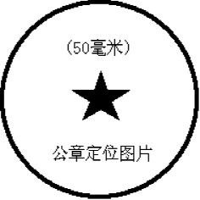
特此公告。

海关总署
2019年5月30日

